ANEXO II
MODELO DE PROPOSTA

PROCESSO Nº 0402/2022
OFERTA DE COMPRA Nº 892000801002022OC00032
PREGÃO ELETRÔNICO Nº 021/CPB/2022

OBJETO CONSTITUIÇÃO DE SISTEMA DE REGISTRO DE PREÇOS PARA AQUISIÇÃO DE TROFÉUS DE METAL
AO
COMITÊ PARALÍMPICO BRASILEIRO

A empresa ..................................................., estabelecida à ............................... inscrita no CNPJ sob nº ......................................, telefone nº .................................. e endereço de e-mail ....................................., através de seu representante legal abaixo assinado, propõe assinar Ata de Registro de Preços junto ao Comitê Paralímpico Brasileiro, em estrito cumprimento ao previsto no edital de Pregão Eletrônico nº 021/CPB/2022 e seus anexos, praticando os valores abaixo discriminados:

LOTE 01
ITEM | DESCRIÇÃO | QTD | VALOR UNITÁRIO | VALOR TOTAL
1 | Troféu Metal Grande  - Corpo: Metal fundido em zamac com até 3 placas de até 1cm de espessura cada, e dimensões de até 16x16cm. Podendo variar a modelagem conforme arte e evento  - Base: em madeira de lei ou acrílico (leitoso ou transparente ou fluorescente) de até 8mm de espessura cada, e dimensões de até 20x6x8cm (largura x altura x profundidade), chanfrado, e acabamentos necessários com cola, solda, parafusos, fixadores, encaixes e recortes.  - Impressão digital em UV de alta resolução e fidelidade de cor ou a laser (conforme arte do evento).  - Aplicação de adesivo comum ou recortado ou impressão digital em UV para textos e logos.  - Aplicação de braile resinado na base em alto relevo, transparente ou cor. Os pontos do braile devem seguir as diretrizes da ABNT.  - Aplicação de braile fundido no corpo do troféu em alto relevo. Os pontos do braile devem seguir as diretrizes da ABNT.  - Plaqueta na base confeccionada em aço com aplicação de logomarcas e texto a laser nas cores prata, bronze, ouro, grafite e preto.  - Acabamento escovado quando solicitado.  - Diferentes layouts por demanda. | 40
2 | Troféu Metal Médio  - Corpo: Metal fundido em zamac com até 3 placas de até 1cm de espessura cada, e dimensões de até 14x14cm. Podendo variar a modelagem conforme arte e evento.  - Base: em madeira de lei ou acrílico (leitoso ou transparente ou fluorescente) de até 8mm de espessura cada, e dimensões de até 18x6x8cm (largura x altura x profundidade), chanfrado, e acabamentos necessários com cola, solda, parafusos, fixadores, encaixes e recortes.  - Impressão digital em UV de alta resolução e fidelidade de cor ou a laser (conforme arte do evento).  - Aplicação de adesivo comum ou recortado ou impressão digital em UV para textos e logos.  - Aplicação de braile resinado na base em alto relevo, transparente ou cor. Os pontos do braile devem seguir as diretrizes da ABNT.  - Aplicação de braile fundido no corpo do troféu em alto relevo. Os pontos do braile devem seguir as diretrizes da ABNT.  - Plaqueta na base confeccionada em aço com aplicação de logomarcas e texto a laser nas cores prata, bronze, ouro, grafite e preto.  - Acabamento escovado quando solicitado.  - Diferentes layouts por demanda. | 150
3 | Troféu Metal Pequeno  - Corpo: Metal fundido em zamac com até 3 placas de até 1cm de espessura cada, e dimensões de até 12x12cm. Podendo variar a modelagem conforme arte e evento.  - Base: em madeira de lei ou acrílico (leitoso ou transparente ou fluorescente) de até 8mm de espessura cada, e dimensões de até 16x6x8cm (largura x altura x profundidade), chanfrado, e acabamentos necessários com cola, solda, parafusos, fixadores, encaixes e recortes.  - Impressão digital em UV ou a laser de alta resolução e fidelidade de cor (conforme arte do evento).  - Aplicação de adesivo comum ou recortado ou impressão digital em UV para textos e logos.  - Aplicação de braile resinado na base em alto relevo, transparente ou cor. Os pontos do braile devem seguir as diretrizes da ABNT.  - Aplicação de braile fundido no corpo do troféu em alto relevo. Os pontos do braile devem seguir as diretrizes da ABNT.  - Plaqueta na base confeccionada em aço com aplicação de logomarcas e texto a laser nas cores prata, bronze, ouro, grafite e preto.  - Acabamento escovado quando solicitado.  - Diferentes layouts por demanda. | 120
Valor global do lote  (somatória dos valores totais dos itens) |  | *R$
*Valor que deverá ser inserido no sistema BEC para participação no certame

LOTE 02
ITEM | DESCRIÇÃO | QUANT | VALOR UNITÁRIO | VALOR TOTAL
1 | Troféu Prêmio Paralímpico  - Base redonda em granito preto com 10cm de diâmetro e 2cm de altura.  - Feltro de 10cm na base.  - Figura em chapa de metal polido com 0,3cm de espessura e 0.9cm de largura, nas cores dourada e ou chumbo, medindo até 24x21 cm.  - Placa de metal polido dourado ou chumbo, para gravação a laser nas dimensões 7cmx2cm, conforme layout enviado.  Imagem ilustrativa:  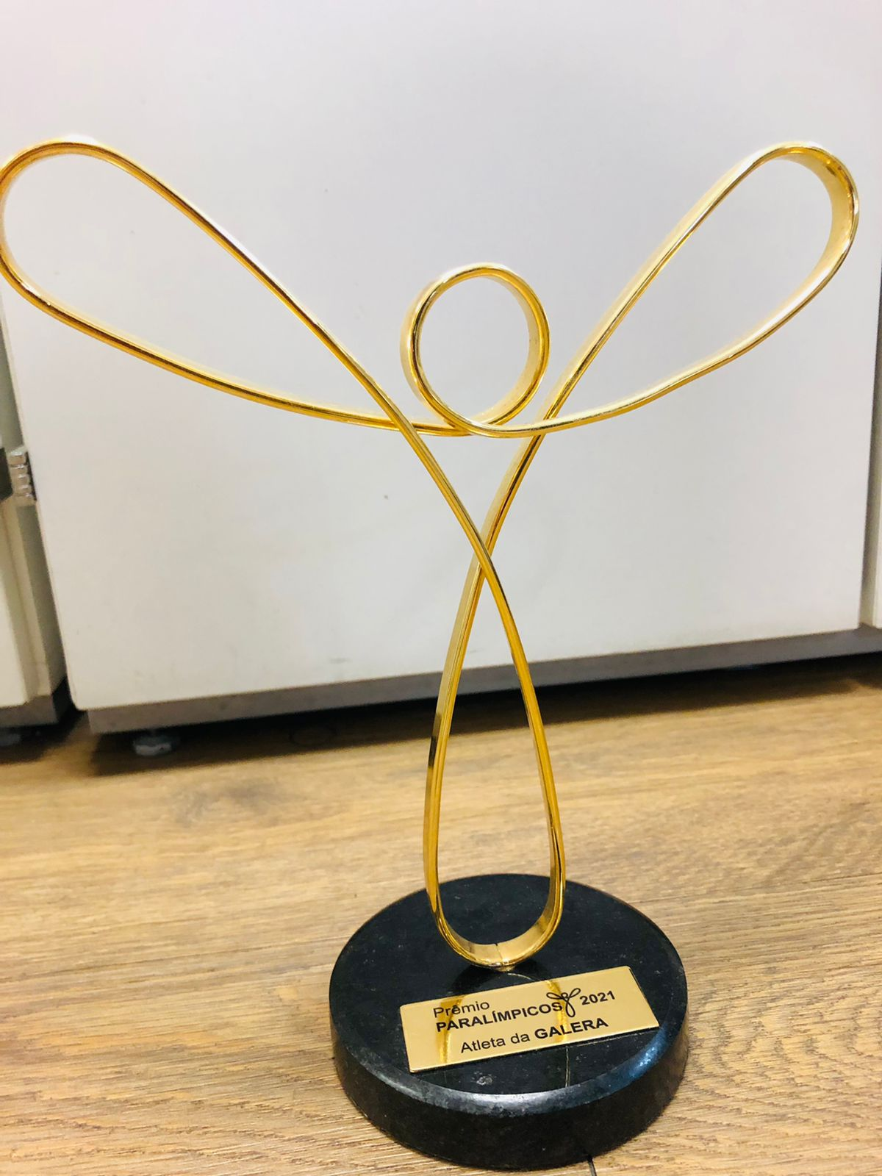 | 60
Valor global do lote (somatória dos valores totais dos itens) |  |  |  | *R$

As estimativas acima constituem mera previsão dimensionada, não estando o CPB obrigado a realizá-las em sua totalidade. Nesse sentido, fica ciente a proponente que não caberá a ela o direito de pleitear qualquer tipo de reparação e/ou indenização.

Fica ciente, ainda, que, por ser de seu conhecimento, atende e se submete a todas as cláusulas e condições do Edital que orientará o futuro Registro de Preços/Contratação, bem como às disposições da Lei Federal nº 8.666/93 suas alterações posteriores, que integrarão o ajuste correspondente.

Fica ciente, outrossim, que o preço ofertado inclui todos os custos e despesas necessários ao cumprimento integral das obrigações decorrentes da contratação, de modo que nenhuma outra remuneração será devida, afastando qualquer hipótese de responsabilidade solidária pelo pagamento de toda e qualquer despesa, direta ou indiretamente relacionada com o objeto da licitação.

Validade da Proposta: 60 (sessenta) dias.
Pagamento: os pagamentos serão efetuados na forma estabelecida no edital.
Execução e entrega: conforme edital.
Garantia: nos termos do Código de Defesa do Consumidor

Local e data
__________________________
Responsável
(nome/cargo/assinatura)
ANEXO III
DECLARAÇÃO DE QUE NADA DEVE À FAZENDA PÚBLICA DO MUNICÍPIO DE SÃO PAULO

PROCESSO Nº 0402/2022
OFERTA DE COMPRA Nº 892000801002022OC00032
PREGÃO ELETRÔNICO Nº 021/CPB/2022

OBJETO CONSTITUIÇÃO DE SISTEMA DE REGISTRO DE PREÇOS PARA AQUISIÇÃO DE TROFÉUS DE METAL

AO
COMITÊ PARALÍMPICO BRASILEIRO

Eu ___________________________ (nome completo), representante legal da empresa ____________________ (nome da pessoa jurídica), interessada em participar do Pregão em referência realizado pelo Comitê Paralímpico Brasileiro, declaro sob as penas da lei, que a empresa NÃO é cadastrada como contribuinte no Município de São Paulo e nada deve à Fazenda do Município de São Paulo. Estou ciente de que, se for o caso, o ISS incidente sobre a operação deverá ser retido.

Local e data

__________________________
Responsável
(nome/cargo/assinatura)
Nome da Empresa
(Nº do CNPJ da Empresa)
Telefone para contato

ANEXO IV
DECLARAÇÃO DE INEXISTÊNCIA DE FATO IMPEDITIVO; DE SITUAÇÃO REGULAR PERANTE ART 7º - CF E CONDIÇÃO ME/EPP

PROCESSO Nº 0402/2022
OFERTA DE COMPRA Nº 892000801002022OC00032
PREGÃO ELETRÔNICO Nº 021/CPB/2022

OBJETO CONSTITUIÇÃO DE SISTEMA DE REGISTRO DE PREÇOS PARA AQUISIÇÃO DE TROFÉUS DE METAL

AO
COMITÊ PARALÍMPICO BRASILEIRO

A (razão social da proponente), inscrita no CNPJ sob nº ............................................, por intermédio de seu representante legal o(a) S.r.(a). portador(a) da Carteira de Identidade nº...................... e do CPF nº ....................... DECLARA, sob as penas da Lei:

- Para fins do disposto no inciso V, do art. 27 da Lei nº 8.666, acrescido pela Lei nº 9.854, de 27 de outubro de 1999, que nos encontramos em situação regular perante o Ministério do Trabalho no que se refere à observância do disposto no inciso XXXIII do artigo 7º da Constituição Federal, não mantendo em nosso quadro de pessoal menores de 18 (dezoito anos) em horário noturno de trabalho ou em serviços perigosos ou insalubres, não possuindo ainda, qualquer trabalho de menores de 16 (dezesseis) anos, salvo na condição de aprendiz, a partir de 14 (quatorze) anos;

- Que até a presente data inexistem fatos impeditivos para nossa habilitação no presente processo licitatório, assim como que estamos cientes da obrigatoriedade de declarar ocorrências posteriores;

- Enquadramento da licitante na condição de Microempresa ou Empresa de Pequeno Porte, nos critérios previstos no artigo 3º da Lei Complementar Federal n° 123/2006, bem como sua não inclusão nas vedações previstas no mesmo diploma legal. (excluir caso não se aplique)

Local e data

__________________________
Responsável
(nome/cargo/assinatura)
Telefone para contato
ANEXO V
DECLARAÇÃO DE ELABORAÇÃO INDEPENDENTE DE PROPOSTA E ATUAÇÃO CONFORME MARCO LEGAL ANTICORRUPÇÃO

PROCESSO Nº 0402/2022
OFERTA DE COMPRA Nº 892000801002022OC00032
PREGÃO ELETRÔNICO Nº 021/CPB/2022

OBJETO CONSTITUIÇÃO DE SISTEMA DE REGISTRO DE PREÇOS PARA AQUISIÇÃO DE TROFÉUS DE METAL

AO
COMITÊ PARALÍMPICO BRASILEIRO

Eu, ___________________________________, portador do RG nº _____________ e do CPF nº _____________, representante legal do licitante ________________________ (nome empresarial), CNPJ nº_____________________ interessado em participar do Pregão Eletrônico em epígrafe, DECLARO, sob as penas da Lei, especialmente o artigo 299 do Código Penal Brasileiro, que:

- a proposta apresentada foi elaborada de maneira independente e o seu conteúdo não foi, no todo ou em parte, direta ou indiretamente, informado ou discutido com qualquer outro licitante ou interessado, em potencial ou de fato, no presente procedimento licitatório;
- o licitante não tentou, por qualquer meio ou por qualquer pessoa, influir na decisão de qualquer outro licitante ou interessado, em potencial ou de fato, no presente procedimento licitatório;
- o conteúdo da proposta apresentada não foi e nem será, no todo ou em parte, direta ou indiretamente, comunicado ou discutido com qualquer outro licitante ou interessado, em potencial ou de fato, no presente procedimento licitatório antes da adjudicação do objeto e;
- o representante legal do licitante está plenamente ciente do teor e da extensão desta declaração e que detém plenos poderes e informações para firmá-la.

DECLARO, ainda, que a pessoa jurídica que represento conduz seus negócios de forma a coibir fraudes, corrupção e a prática de quaisquer outros atos lesivos à Administração Pública, nacional ou estrangeira e ao CPB, em atendimento à Lei Federal nº 12.846/ 2013 e ao Decreto Estadual nº 60.106/2014, tais como:

- prometer, oferecer ou dar, direta ou indiretamente, vantagem indevida a agente público, ou a terceira pessoa a ele relacionada;
- comprovadamente, financiar, custear, patrocinar ou de qualquer modo subvencionar a prática dos atos ilícitos previstos em Lei;
- comprovadamente, utilizar-se de interposta pessoa física ou jurídica para ocultar ou dissimular seus reais interesses ou a identidade dos beneficiários dos atos praticados;

- no tocante a licitações e contratos:

- frustrar ou fraudar, mediante ajuste, combinação ou qualquer outro expediente, o caráter competitivo de procedimento licitatório;
- impedir, perturbar ou fraudar a realização de qualquer ato de procedimento licitatório;
- afastar ou procurar afastar licitante, por meio de fraude ou oferecimento de vantagem de qualquer tipo;
- fraudar licitação ou contrato dela decorrente;
- criar, de modo fraudulento ou irregular, pessoa jurídica para participar de licitação ou celebrar contrato administrativo;
- obter vantagem ou benefício indevido, de modo fraudulento, de modificações ou prorrogações de contratos celebrados com o CPB, sem autorização em lei, no ato convocatório da licitação ou nos respectivos instrumentos contratuais, ou;
- manipular ou fraudar o equilíbrio econômico-financeiro dos contratos celebrados com o CPB;

- dificultar atividade de investigação ou fiscalização de órgãos, entidades ou funcionários, ou intervir em sua atuação, inclusive no âmbito das agências reguladoras e dos órgãos de fiscalização do sistema financeiro nacional.

Local e data

__________________________
Responsável
(nome/cargo/assinatura)
Nome da Empresa
(Nº do CNPJ da Empresa)
Telefone para contato
ANEXO VI
CADASTRO DE FORNECEDOR

DADOS DO FORNECEDOR
Razão Social:
CNPJ:
Inscrição Municipal:
Inscrição Estadual:
Endereço:
Bairro:
Cidade:
UF:
CEP:
Ramo de Atividade:
CONTATOS
Resp. Ass. Contrato/Ata:
CPF:
RG:
E-mail:
Telefone:
Operacional:
E-mail:
Telefone:
Administrativo:
E-mail:
Telefone:
INFORMAÇÕES ADICIONAIS
Dados Bancários para Depósito
Banco:
Agência:
Conta Corrente:
OBSERVAÇÕES

